

El Extra de Extravagancia

By Lucero Uribe
April 2009
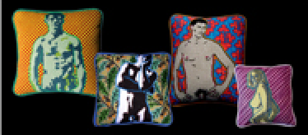
Maria E. Piñeres
Needlepoint Pillows

No cualquiera tiene el atrevimiento de colocar cojines de erótica de los 70s en su sala, sin embargo, el laborioso y provocativo trabajo de esta diseñadora colombiana lo amerita.

No one has the audacity to place 70s erotica on pillows/cushions in their room, except, this laborious
and provocative Columbian American designer.

Aunque utiliza encaje de agua , su trabajo no sigue las típicas convenciones del género; se inspira en fotografías y recortes de revistas que luego cose a la tela con destreza inigualable.

Although she uses needlepoint, her work does not abide to the typical conventions of the sort; inspired by photography and magazine cut outs that are soon sewn onto the fabric with impeccable skill.

Su atípica combinación de colores junto a su uso variado de estampados de fondo, dan como resultado piezas sugestivas y únicas que induablemente ocasionan la caída de muchas quijadas.

Her atypical combination of colors together with her assortment of basic prints, gives a result of pieces that can suggestive and unique are indubitably jaw dropping to many [people].

